Информация об Уполномоченных по правам ребёнка

Должность | ФИО | Контакты | Дополнительная информация
Уполномоченный при Президенте Российской Федерации по правам ребёнка | Львова – Белова Мария Алексеевна   | Адрес: 125993, г. Москва, ГСП-3, Миусская пл., д.7 стр. 1.  Телефон: +7 (495) 221-70-65  Факс: +7 (495) 221-70-66  E-mail: press@deti.gov.ru  Сайт: http://deti.gov.ru/ | 
Уполномоченный по правам ребёнка в Томской области | Лоскутова Лариса Анатольевна  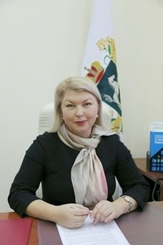 | Адрес: 634050, г. Томск, пер. Нахановича, 3а  Телефон: 8 (3822) 71 48 31  E-mail: todeti@mail.ru  Сайт: http://todeti.tomsk.ru/ | Личный прием Уполномоченного проходит в очном формате по четвергам с 16:00 до 18:00 по предварительной записи. Записаться на личный прием и получить консультацию Вы можете в рабочие дни с 10:00 до 12:00 и с 14:00 до 17:00 по телефону: 8 (3822) 71 48 31.  Иногородние граждане принимаются в день обращения в течение всего рабочего времени.
Общественный помощник Уполномоченного по правам ребёнка в Томской области | Романова Лидия Владимировна | Адрес: 636900, Томская обл., Тегульдетский район, с. Тегульдет, ул. Ленина, 97  Телефон: 8 (38-246) 2-13-00  E-mail: tgd-rlv@tomsk.gov.ru | Прием граждан: каждый четверг с 9:00 до 17:00 (обед с 13:00 до 14:00)  по адресу: с. Тегульдет, ул. Ленина, 97,  2 этаж, каб.36

ЕДИНЫЙ ТЕЛЕФОН ДОВЕРИЯ ДЛЯ ДЕТЕЙ, ПОДРОСТКОВ И ИХ РОДИТЕЛЕЙ – 8-800-2000-122

